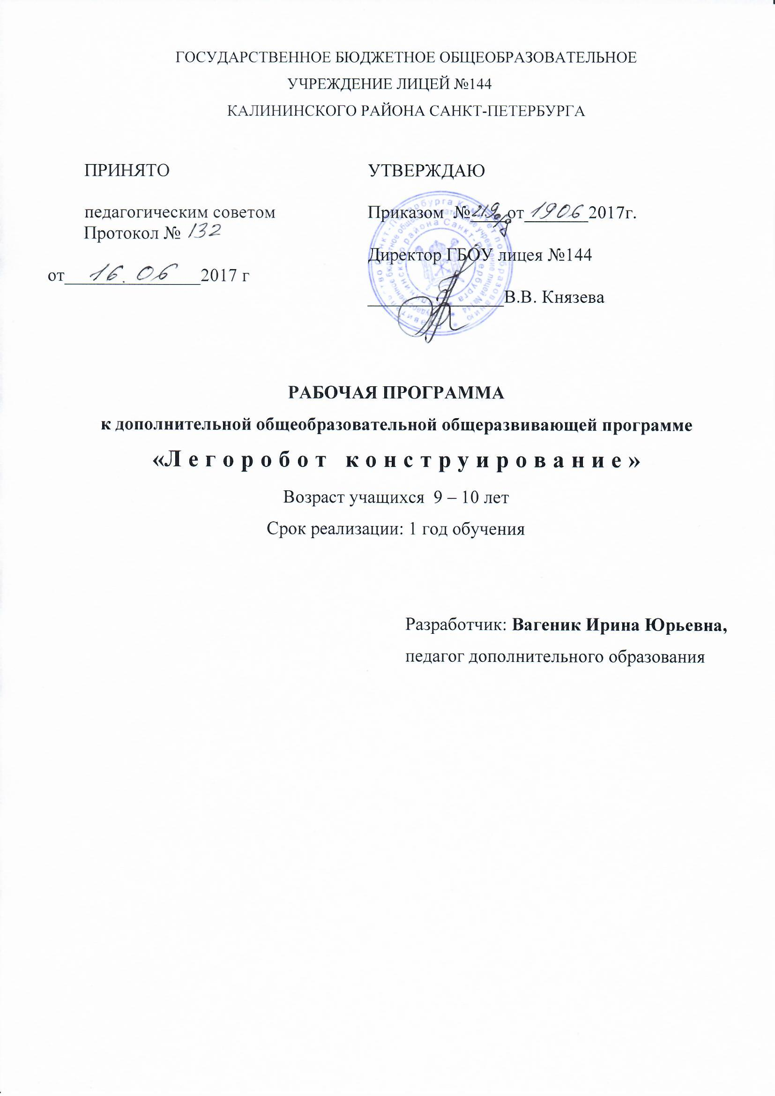
ПОЯСНИТЕЛЬНАЯ ЗАПИСКА
Робототехника вошла в мир в середине 20 века. С началом нового тысячелетия в большинстве стран робототехника стала занимать существенное место в школьном образовании. Лидирующие позиции в области робототехники на сегодняшний день занимает фирма Lego.
Направленность
Образовательная программа «Легоробот конструирование» имеет техническую направленность и предполагает базовый уровень освоения.
Объем и срок реализации программы
Общее количество учебных часов – 360 часов за 3 года обучения.
1 год обучения – 72 часа (1 раз в неделю по 2часа).
Цель и задачи
Цель:
Создание условий для формирования у учащихся теоретических знаний и практических навыков в области начального технического конструирования и основ программирования, развитие научно-технического и творческого потенциала личности ребенка, формирование ранней профориентации.
Задачи
Обучающие
- Формировать умение работать с конструктором ЛЕГО. WEDO 2.0
- Способствовать формированию умения достаточно самостоятельно решать технические задачи в процессе конструирования моделей (планирование предстоящих действий, самоконтроль, умение применять полученные знания, приёмы и опыт в конструировании).
- Научить основам программирования, составлять алгоритмы.
- Научить приемам построения моделей роботов Лего-конструкторов;
- Научить различным технологиям создания роботов, механизмов;
- Через создание собственных проектов прослеживать пользу применения роботов в реальной жизни.
Развивающие
- Развивать мелкую моторику.
- Развивать творческие способности и логическое мышление учащихся.
- Развивать интерес ребят к научно-техническому творчеству.
- Развивать межпредметные связи:
- физика;
- информатика;
- математика;
- технология.
Воспитательные
- Воспитывать у ребят чувство патриотизма и гражданственности на примере истории российской техники;
- Воспитывать высокую культуру труда учащихся;
- Воспитывать смекалку учащихся, находчивость, изобретательность и устойчивый интерес к поисковой творческой деятельности.
- Научить учащихся работать в группах.
Количество детей в группе:
1 года обучения – не менее 15 человек.
Особенности организации образовательного процесса 1 года обучения
Данная рабочая программа составлена для учащихся 1 года обучения, которым необходимо дать начальные основы работы за компьютером,
Основополагающими принципами при работе с учащимися являются:
- целостность и непрерывность;
- научность в сочетании с доступностью;
- практическая направленность и метапредметность;
- концентричность в структуризации материала.
Программа составлена согласно принципам педагогической целесообразности перехода от простых работ к более сложным. Учащиеся должны постепенно осваивать технические приемы работы с конструктором Lego Wedo 2.0, с компьютером. Преподавание построено в соответствии с принципами валеологии «не навреди». На каждом занятии обязательно проводится физкультминутка, за компьютером учащиеся 9-10 лет работают не более 15 минут в течение занятия. Сразу после работы за компьютером следует минутка релаксации – учащиеся выполняют упражнения для глаз и кистей рук.
Для эффективной организации учебно-воспитательного процесса используется оптимальное сочетание классических и современных методов и приемов обучения. Программа обучения предусматривает использование как индивидуальных, так и групповых и коллективных форм обучения. Применение традиционных форм организации позволяет сформировать необходимые знания, умения и навыки по предмету: вводное занятие; занятие по закреплению знаний, умений и навыков; занятие практической и самостоятельной работы; комбинированное занятие.
Материал каждого занятия рассчитан на 2 часа. Во время занятий у ребенка происходит становление развитых форм самосознания, самоконтроля и самооценки. На занятиях применяются занимательные и доступные для понимания задания и упражнения, задачи, вопросы, загадки, игры, ребусы, кроссворды и т.д., что привлекательно для младших школьников.
Основное время на занятиях занимает самостоятельное моделирование с элементами программирования. Благодаря этому у детей формируются умения самостоятельно действовать, принимать решения.
На каждом занятии проводится коллективное обсуждение выполненного задания. На этом этапе у детей формируется такое важное качество, как осознание собственных действий, самоконтроль, возможность дать отчет в выполняемых шагах при выполнении любых заданий.
Учащихся на этих занятиях сам оценивает свои успехи. Это создает особый положительный эмоциональный фон: раскованность, интерес, желание научиться выполнять предлагаемые задания.
Задания построены таким образом, что один вид деятельности сменяется другим, различные темы и формы подачи материала активно чередуются в течение занятия. Это позволяет сделать работу динамичной, насыщенной и менее утомляемой.
Планируемые результаты освоения программы 1–го года обучения
Личностными результатами изучения программы являются формирование следующих умений:
- определять и высказывать под руководством педагога самые простые общие для всех людей правила поведения при сотрудничестве (этические нормы).
- формировать целостное восприятие окружающего мира.
- развивать мотивацию учебной деятельности и личностного смысла учения. заинтересованность в приобретении и расширении знаний и способов действий, творческий подход к выполнению заданий.
- формировать умение анализировать свои действия и управлять ими.
- формировать установку на здоровый образ жизни, наличие мотивации к творческому труду, к работе на результат.
- учиться сотрудничать со взрослыми и сверстниками.
Метапредметными результатами изучения программы являются формирование следующих универсальных учебных действий (УУД).
Регулятивные УУД:
- определять и формулировать цель деятельности с помощью педагога.
- проговаривать последовательность действий.
- учиться высказывать своё предположение на основе работы с моделями.
- учиться работать по предложенному педагогом плану.
- учиться отличать верно выполненное задание от неверного.
- учиться совместно с педагогом и другими учащимися давать эмоциональную оценку деятельности товарищей.
Познавательные УУД:
Ориентироваться в своей системе знаний: отличать новое от уже известного с помощью учителя.
Добывать новые знания: находить ответы на вопросы, используя свой жизненный опыт и информацию, полученную от педагога.
Перерабатывать полученную информацию: делать выводы в результате совместной работы всего объединения.
Преобразовывать информацию из одной формы в другую: составлять модели по предметной картинке или по памяти.
Коммуникативные УУД:
Донести свою позицию до других: оформлять свою мысль в устной и письменной речи (на уровне одного предложения или небольшого текста).
Слушать и понимать речь других.
Совместно договариваться о правилах общения и поведения в кабинете информатики и следовать им.
Учиться выполнять различные роли в группе (лидера, исполнителя, критика).
Предметными результатами изучения программы являются формирование следующих умений и знаний:
- основные понятия робототехники;
- основы алгоритмизации;
- умения автономного программирования;
- знания среды LEGO;
- умения подключать и задействовать датчики и двигатели;
- навыки работы со схемами.
Учащиеся получат возможность научиться:
- собирать базовые модели роботов;
- составлять алгоритмические блок-схемы для решения задач;
- использовать датчики и двигатели в простых задачах;
- программировать;
- использовать датчики и двигатели в сложных задачах, предусматривающих многовариантность решения;
- проходить все этапы проектной деятельности, создавать творческие работы.

Для оценки эффективности занятий можно использовать следующие показатели:
– степень помощи, которую оказывает педагог учащимся при выполнении заданий: чем помощь педагога меньше, тем выше самостоятельность учащихся и, следовательно, выше развивающий эффект занятий;
– поведение учащихся на занятиях: живость, активность, заинтересованность ребят обеспечивают положительные результаты занятий;
– косвенным показателем эффективности данных занятий может быть повышение успеваемости по разным школьным дисциплинам.

 | Календарно-тематическое планирование по программе "Легоробот конструирование"
 | 1 год обучения 2017-18 уч. г.
№ п/п |  | Тема занятия | Кол-во часов | Дата занятия
 |  | Тема занятия | Кол-во часов | План | Факт
1 |  | Вводное занятие. Правила поведения и ТБ в кабинете информатики. Введение в предмет. Беседа «Гости из будущего». | 2 | 14.09.2017
2 |  | История знаменитых роботов. Роботы вокруг нас (Знакомство с историей робототехники, видами роботов, их возможностями и областями применений). Первые роботы, роботы XVII – XIX веков, XX века, современные. | 2 | 21.09.2017
3 |  | Компоненты конструктора WeDo. Ознакомление с Лего конструктором. Названия и назначения деталей. Изучение типовых соединений деталей (знакомство с ПервоРобот LEGO® Education): мотор и зубчатые колёса, шкивы. Правила работы с конструктором Lego. | 2 | 28.09.2017
4 |  | Компоненты конструктора WeDo. Названия и назначения деталей. Изучение типовых соединений деталей (знакомство с ПервоРобот LEGO® Education): повышающие и понижающие зубчатые передачи. | 2 | 05.10.2017
5 |  | Основы сборки и программирования роботов: Танцующие птицы. | 2 | 12.10.2017
6 |  | Среда программирования WeDo. Понятие «программа», «алгоритм». Среда программирования. Окно программы. Команды. «Логические блоки». Составление простейшей программы для робота "Танцующие птицы". Запуск и отладка программы. | 2 | 19.10.2017
7 |  | Компоненты конструктора WeDo: коронное зубчатое колесо. Голодный аллигатор. Составление программы для робота " Голодный аллигатор". | 2 | 26.10.2017
8 |  | Компоненты конструктора WeDo: кулачок. Обезьянка-барабанщица. Среда программирования WeDo: составление программыдля робота "Обезьянка-барабанщица". | 2 | 02.11.2017
9 |  | Компоненты конструктора WeDo: датчик расстояния и коронное зубчатое колесо. Основы сборки и программирования роботов. Конструирование робота "Рычащий лев". Среда программирования WeDo:Цикл, Прибавить к Экрану, Вычесть из Экрана. Составление программы для робота "Рычащий лев". | 2 | 09.11.2017
10 |  | Работа над проетом "Непотопляемая лодка" | 2 | 16.11.2017
11 |  | Компоненты конструктора WeDo: червячное колесо. Основы сборки и программирования роботов. Конструирование и программирование робота "Великан". | 2 | 23.11.2017
12 |  | Компоненты конструктора WeDo: рычаг. Основы сборки и программирования роботов "Нападающий", "Вратарь", "Болельщики" | 2 | 30.11.2017
13 |  | Игра в легофутбол | 2 | 07.12.2017
14 |  | Знакомство с конструктором Lego Wedo 2.0. Состав, перечень деталей | 2 | 14.12.2017
15 |  | Отличие конструктора LEGO WE DO 2.0 от LEGO WE DO. Передача данных по Bluetooth 4.0. Создание первого робота – майло. Проект «Научный вездеход». | 2 | 21.12.2017
16 |  | Проект «Датчик наклона». Робот – майло. | 2 | 28.12.2017
17 |  | Проект «Датчик перемещения». Робот – майло. | 2 | 11.01.2018
18 |  | Проект «Совместная работа» | 2 | 18.01.2018
19 |  | Проект «Робот-тягач» | 2 | 25.01.2018
20 |  | Проект «Робот-тягач» | 2 | 01.02.2018
21 |  | Проект «Гоночный автомобиль» | 2 | 08.02.2018
22 |  | Проект «Гоночный автомобиль» | 2 | 15.02.2018
23 |  | Проект «Прочные конструкции» | 2 | 22.02.2018
24 |  | Проект «Прочные конструкции» | 2 | 01.03.2018
25 |  | Проект «Метаморфозы лягушки» | 2 | 15.03.2018
26 |  | Проект «Метаморфозы лягушки» | 2 | 22.03.2018
27 |  | Проект «Метаморфозы лягушки» | 2 | 29.03.2018
28 |  | Проект «Растения и опылители» | 2 | 05.04.2018
29 |  | Проект «Растения и опылители» | 2 | 12.04.2018
30 |  | Проект «Растения и опылители» | 2 | 19.04.2018
31 |  | Проект «Паводковый шлюз» | 2 | 26.04.2018
32 |  | Проект «Паводковый шлюз» | 2 | 03.05.2018
33 |  | Проект «Спасательный десант» | 2 | 10.05.2018
34 |  | Проект «Спасательный десант» | 2 | 11.05.2018
35 |  | Создание произвольного робота по своему алгоритму. Работа над проектом. | 2 | 17.05.2018
36 |  | Защита проекта на произвольную тему | 2 | 24.05.2018
 |  | Итого | 72

СОДЕРЖАНИЕ
1-го года обучения
- Вводное занятие.
Теория. Правила поведения и техника безопасности в кабинете информатики и при работе с конструкторами. Введение в предмет. Беседа «Гости из будущего»
Практика. Создание статического робота.
- История знаменитых роботов
Теория. Роботы вокруг нас (Знакомство с историей робототехники, видами роботов, их возможностями и областями применений). Первые роботы, роботы XVII – XIX веков, XX века, современные.
Практика. Фантазийный рисунок на тему, «Какие бывают роботы», «Робот моей мечты».
- Компоненты конструктора WeDo
Теория. Ознакомление с Лего конструктором. Названия и назначения деталей. Изучение типовых соединений деталей (знакомство с ПервоРобот LEGO® Education): мотор и зубчатые колёса; повышающие и понижающие зубчатые передачи; датчик наклона; шкивы; датчик расстояния и датчик наклона; коронное зубчатое колёсо, червячное колесо, кулачок. Правила работы с конструктором Lego.
Практика. Конструкция. Основные свойства конструкции при ее построении. Создание простейших конструкций и механизмов.
- Среда программирования WeDo

Теория. Понятие «программа», «алгоритм». Среда программирования. Окно программы. Команды. «Логические блоки». Алгоритм движения робота по кругу, вперед-назад, «восьмеркой» и пр. Цикл, Прибавить к Экрану, Вычесть из Экрана, Начать при получении письма, Маркировка
Практика. Составление простейшей программы для робота. Запуск и отладка программы. Составление программ различной алгоритмической структуры.
- Основы сборки и программирования роботов
Теория. Зоопарк: Танцующие птицы. Голодный аллигатор. Обезьянка-барабанщица. Порхающая птица. Рычащий лев.
Футбол: Вратарь. Нападающий. Ликующие болельщики.
Техника: Непотопляемый парусник. Спасение от великана. Спасение самолета. Умная вертушка.
Практика. Создание роботов и их программирование. Устранение неисправностей и недоработок, выявленных в ходе испытаний робота. Совершенствование конструкции.
- Знакомство с конструктором Lego Wedo 2.0.
Теория. Состав, перечень деталей. Отличие конструктора LEGO WE DO 2.0 от LEGO WE DO. Передача данных по Bluetooth 4.0. Датчики.
Практика. Создание первого робота – майло.
- Проектная деятельность
Теория. Датчики. Этапы создания проекта. Постановка цели, создания плана работы над проектом.
Практика. Проект «Научный вездеход». Проект «Датчик наклона». Робот – майло. Проект «Датчик перемещения». Проект «Совместная работа». Проект «Робот-тягач». Проект «Гоночный автомобиль». Проект «Прочные конструкции». Проект «Метаморфозы лягушки». Проект «Растения и опылители». Проект «Паводковый шлюз». Проект «Спасательный десант».
  - Создание проекта на произвольную тему.
Практика. Создание робота и его программирования для участия в конкурсах, конференциях и соревнованиях. Выступление на соревновании.
- Итоговое занятие
Практика. Защита проекта «Мой лучший робот». Подведение итогов работы.

